25. 3. 2021
NESTVŮRKY – OKNO TAJEMNÉHO DOMU - třetí až pátý ročník ZUŠ (čtvrtý až šestý ZŠ)
Po povídání se žáky čtvrtečňáky Esterkou, Maxem, Ondrou a dalšími si na jejich přání dáme veselejší téma – HORROR .
A nebude to úkol jen na teď, doděláme ho ve třídě, jako kolektivní práci a třeba nakonec i jako hru o poznávání věcí.
Každý si vymyslí jedno okno (stačí formát A4) podle libosti a do okna nakreslí, či namaluje nestvůrku, aby se jí spolužáci doopravdy báli. Celá práce by měla působit tajuplně a lehce strašidelně, samozřejmě můžete udělat i legrační strašidla! Ve třídě pak z oken uděláme strašidelný dům či zámek. Jen bych poprosil, ať nemalujete nestvůrku, která už byla vymyšlená v nějakém filmu. Každý si zkuste vymyslet svojí vlastní.
Jako ukázku předvedu, jak se z milého kocourka, kterého dělali žáci mladších ročníků v pondělí a úterý, může v tajemné černé noci stát horrorový přízrak. Tohoto kocourka dělal sedmiletý Tobík. Já jsem mu jen přičaroval obočí, tlamu a zuby a poslal jsem ho strašit rodinku do tajemného domu.
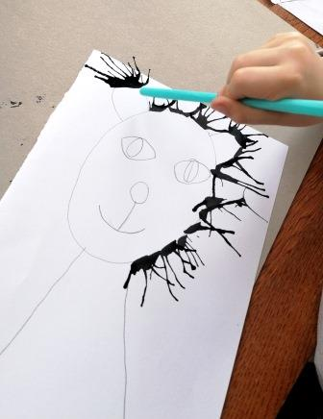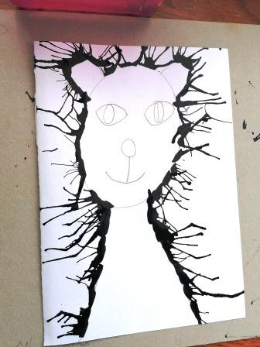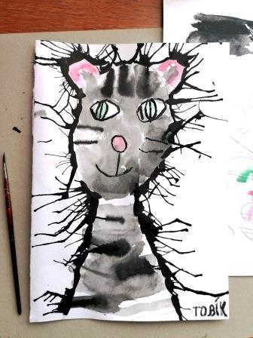
Kocour se vetřel do ztichlého domu, a protože to byl samozřejmě kouzelný kocour, mohl se i zvětšit. Podívej se na další stránku. Návštěvníci tajůplného domu vůbec netušili, co je čeká, až se otočí…
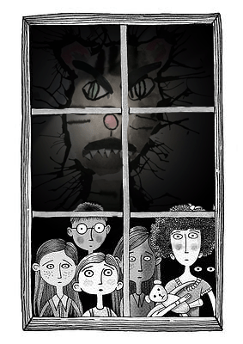
No, nezávidím, jim to. Paní asi toho medvídka upustí…

Pro Tvoji inspiraci, další okna tohoto domu. Rodinka tam radši neměla vůbec chodit.
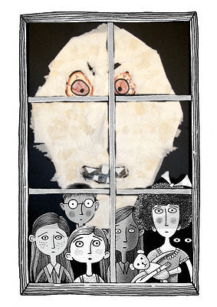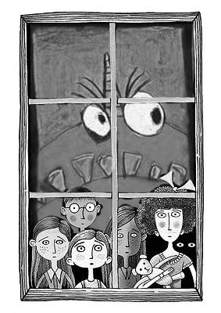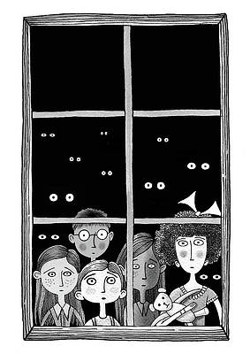
Mladší žáci rodinku dělat nemusí, úplně stačí strašidlo, může jich být i vícero. Obrázek moc neprobarvuj, strašíme se přece ve tmě. Obrázek může zůstat v podstatě černobílý.
Těším se na vaše okna! Už teď mi běhá mráz po zádech.
Ota Tragan, výtvarka na růžičce

